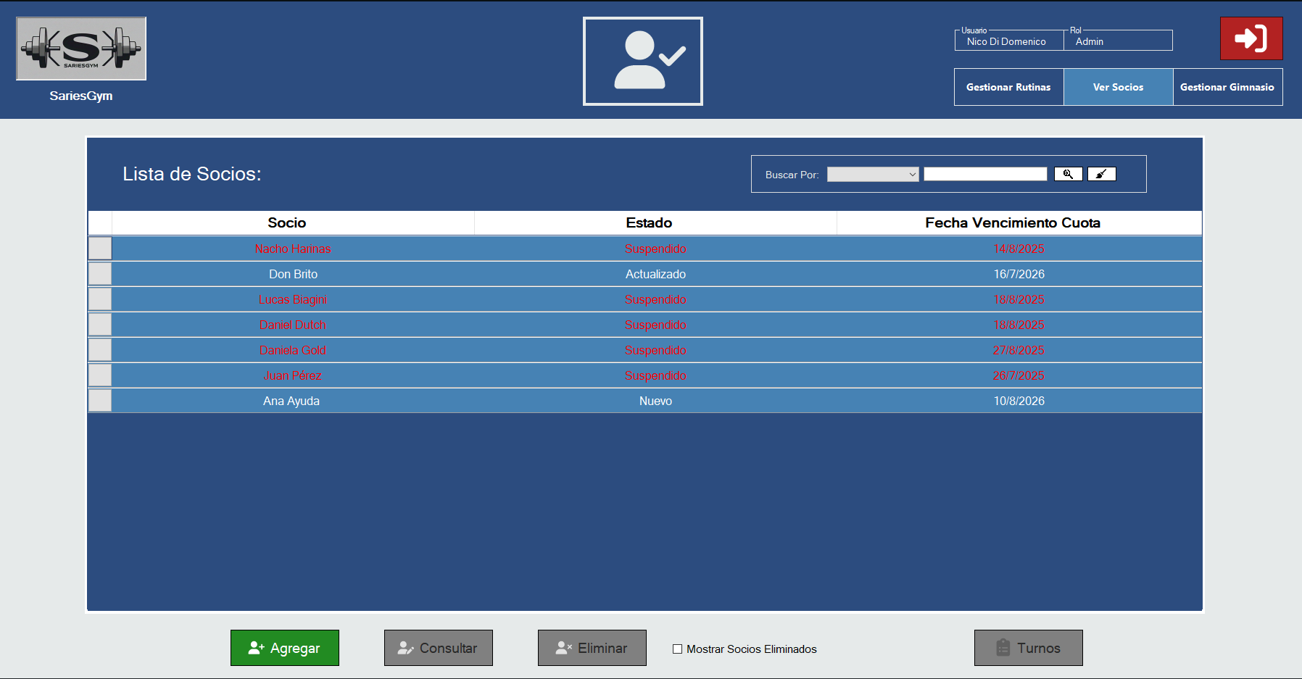
Módulo Gestión de Turno – Asistente y Socio
(5)
(3)
(2)
(1)
(4)
(0)
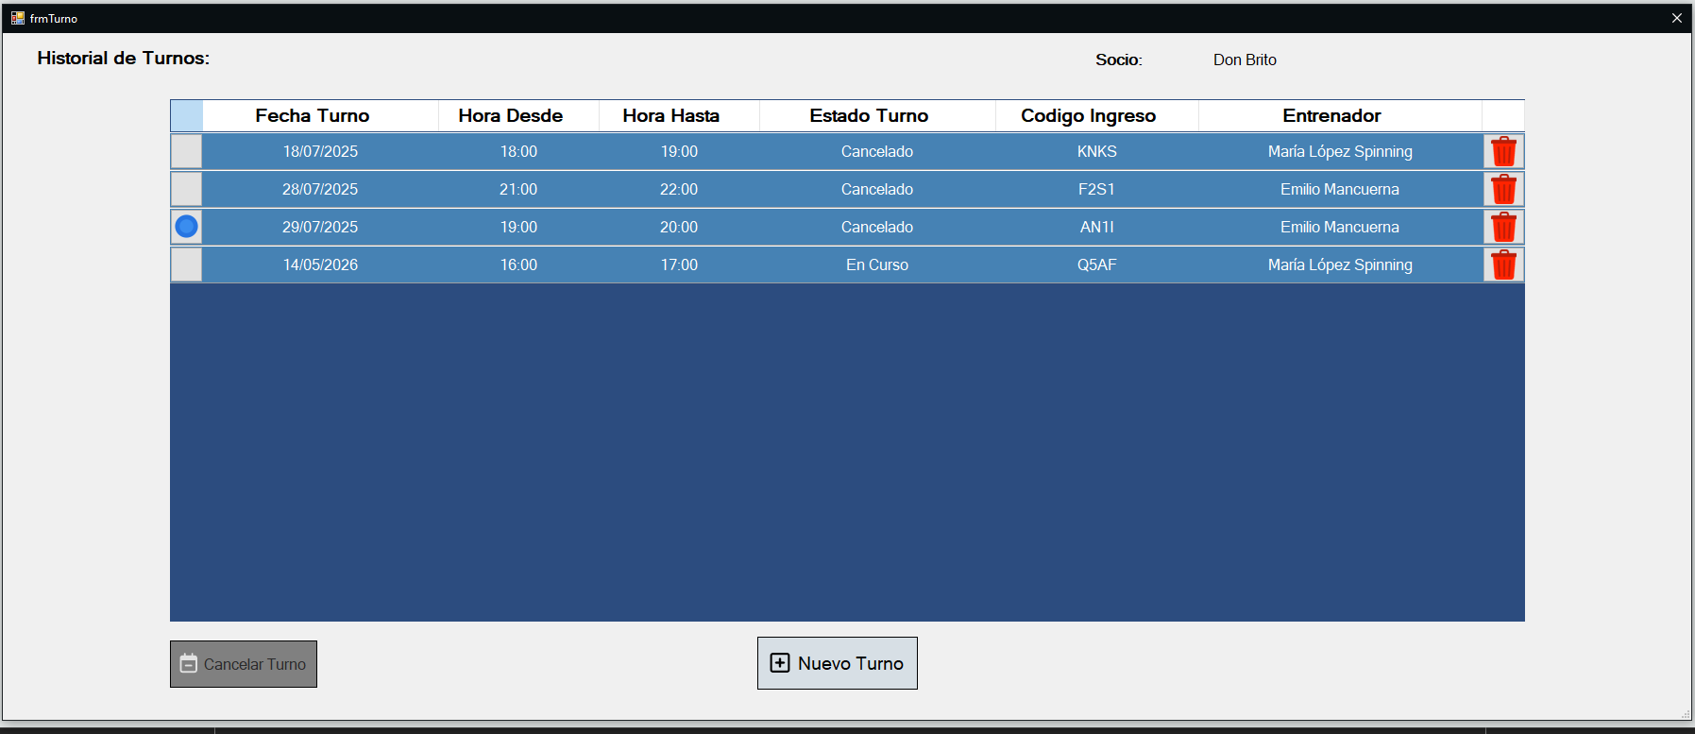
(3.2)
(3.1)
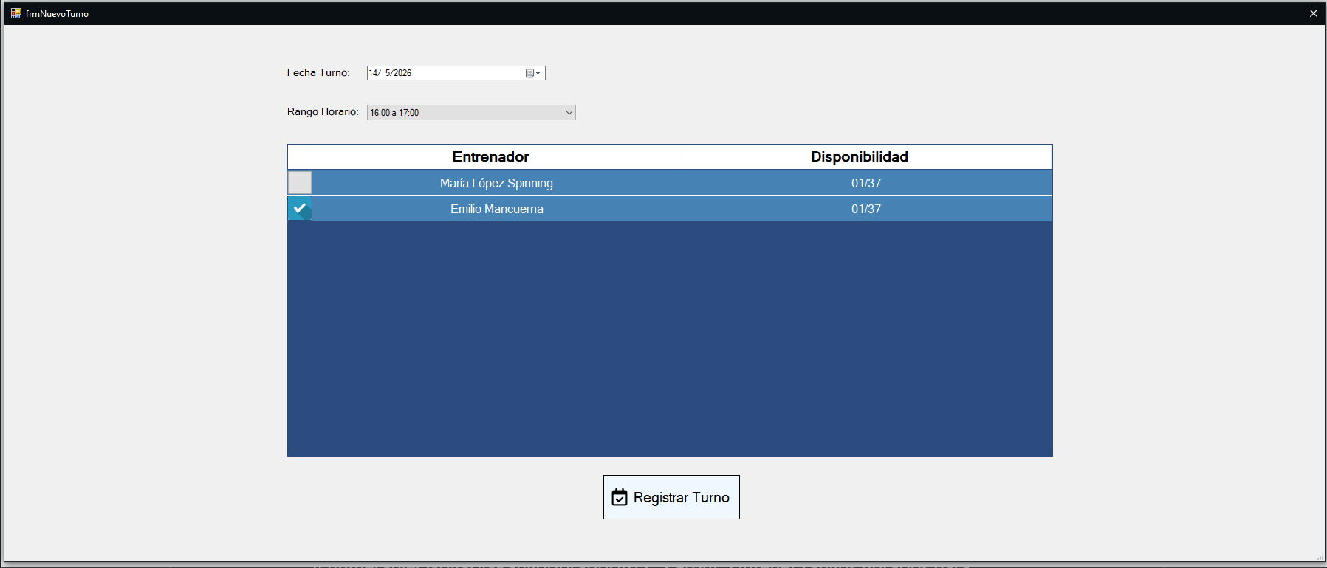
(3.1.1)
Endpoints previos necesarios para armar cada front:
- GET /api/Formulario RES: IEnumerable<FormularioDto> Front: Asignar permisos a botones:
  - CREAR_USUARIO_SOCIO, EDITAR_USUARIO_SOCIO, ELIMINAR_USUARIO_SOCIO, AGREGAR_TURNO, CANCELAR_TURNO (0) Ver Socio.
- POST api/Auth/login REQ: LoginUsuarioDto, RES: TokenResponseDto (List<string> Permisos) Front: Para validar la visibilidad de los botones de acción s/ permiso:
  - Agregar CREAR_USUARIO_SOCIO
  - Consultar EDITAR_USUARIO_SOCIO, CAMBIAR_CONTRASENA_SOCIO, ELIMINAR_USUARIO_SOCIO_DEFINITIVAMENTE
  - Eliminar ELIMINAR_USUARIO_SOCIO
  - Turno AGREGAR_TURNO, CANCELAR_TURNO
    - Nuevo Turno AGREGAR_TURNO
      - Registrar Turno AGREGAR_TURNO
    - Cancelar Turno CANCELAR_TURNO
  - Validar ingreso VALIDAR_INGRESO

(0) Ver Socios - CUD01 - Gestionar Socio - ASISTENTE:
- [Authorize] PUT /api/Cuota/actualizar-vencidas Front: internamente antes de traer los socios le pego a este endpoint para actualizar a Estado VENCIDO las cuotas con estado VIGENTE y cambiar el Estado Socio de NUEVO/ACTUALIZADO a SUSPENDIDO.
- [Authorize] PATCH /api/Usuario/procesar-eliminaciones-pendientes RES: ProcesarEliminacionesDto Front: internamente se pasa automáticamente de Suspendido a Eliminado por RN07: Cuando se cumplan 30 días desde la fecha de suspensión del socio, el sistema deberá realizar automáticamente una baja lógica, cambiando su estado a “Eliminado”, sin requerir intervención del asistente ni del socio. Cuando cambia el estado a Eliminado, se oculta el Socio del Grid si el checkbox “Mostrar Socios Eliminados” está deshabilitado.
- [Authorize] GET /api/Usuario/grilla-socio RES: List<SocioGridDto> Front: se arma un Grid para colocar la lista de Socios con los datos justos y necesarios Usuario: Selecciona un Socio Front: Habilita Botones para Consultar/Eliminar Socio y Botón para conocer sus Turnos y obtiene IdUsuario del socio seccionado del grid Usuario selecciona un botón.

- Consultar - CUD03 - Consultar Socio y CUD04 - Modificar Socio - ASISTENTE:
Con el Socio Nuevo/Actualizado:
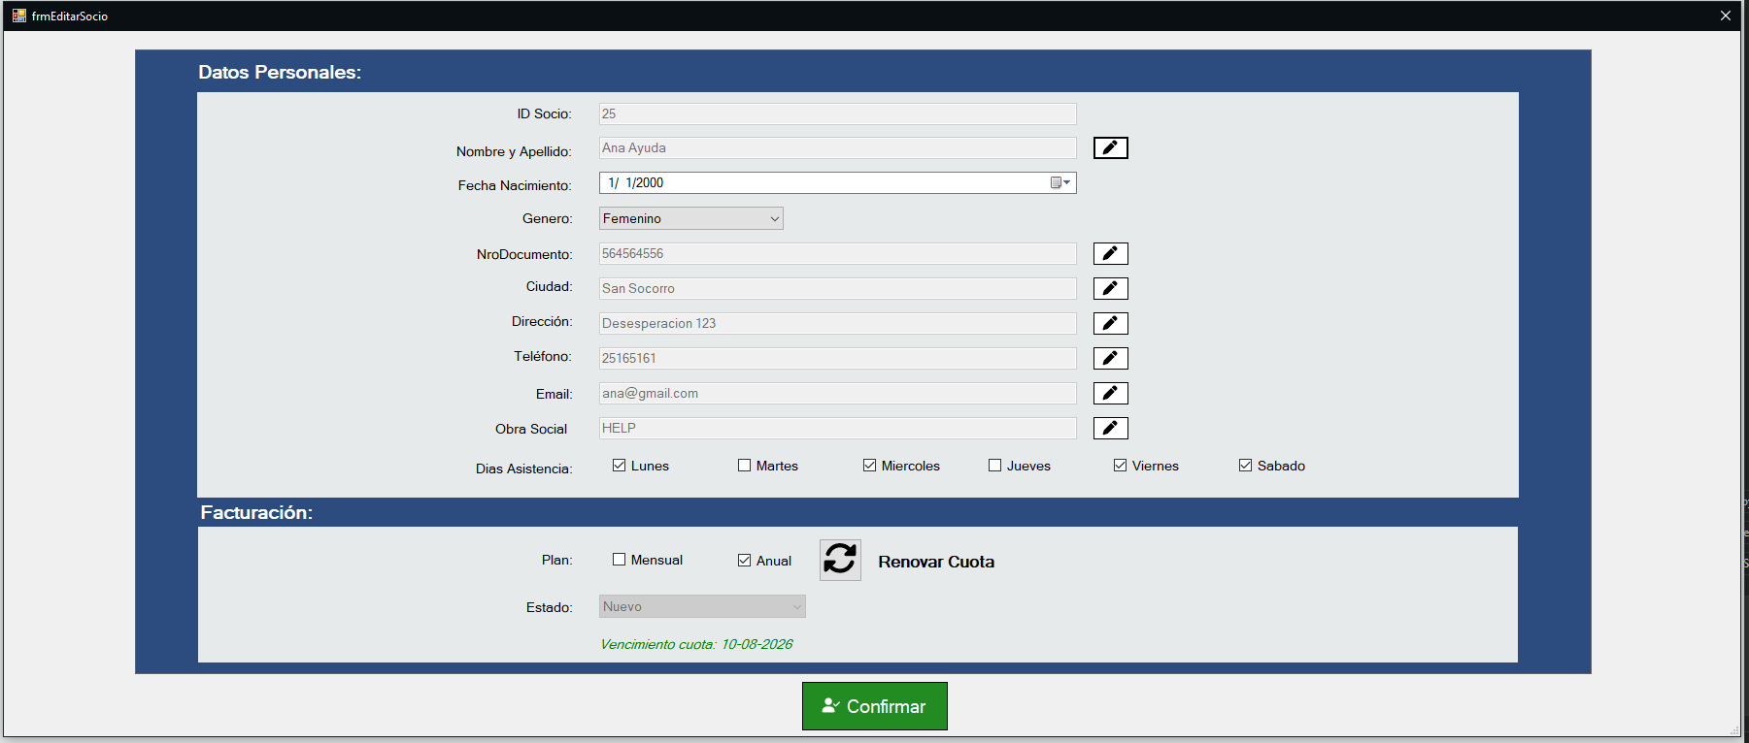
(*1.1)
Con el Socio Suspendido:
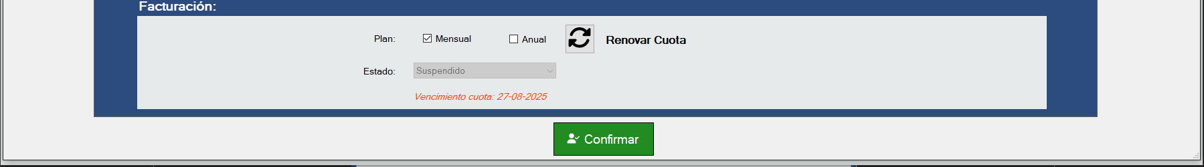
Con el Socio Eliminado:
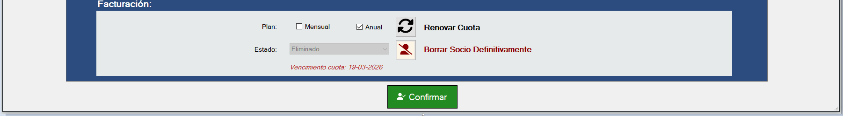
(*1.1):
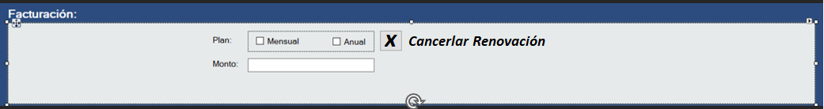
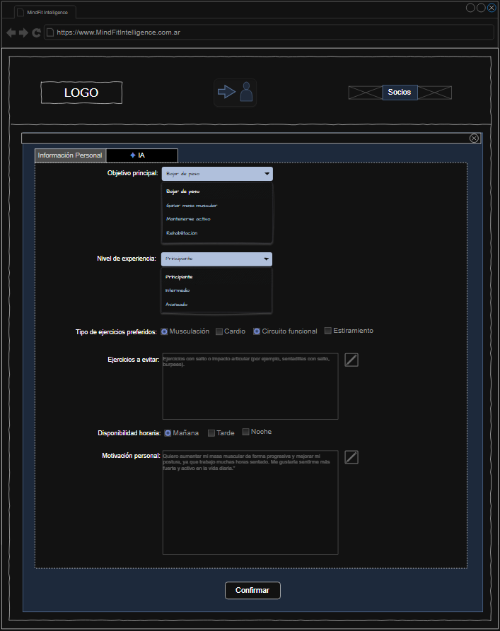
- [Authorize] GET api/Dia/dias RES: DiaDto Front: Sirve para mostrar en los CheckBoxes de Dias del formulario de usuario, el listado de días disponibles para asignar a la rutina del usuario.
- [Authorize] GET /api/Usuario/{idUsuario} RES: UsuarioDto? Front: Se arma un form de creación de Socio para cargar el usuario obtenido con un botón de renovación de cuota (*1.1), que al hacerle clic cambia el formulario para ingresar un nuevo plan y el monto Front: si se renueva la cuota y estaba “Suspendido” o “Eliminado” hay que volverlo a mostrar en el Grid y sacarle el color rojo de la fuente.
- POST /api/Auth/socio/change-password REQ: ChangePasswordRequestDto Front: usará este endpoint para cambiar la contraseña autenticado dentro del sistema, requiere un campo con la contraseña actual y la nueva Policy: CambiarContrasenaSocio.
- PUT /api/Usuario/socio/{idUsuario} REQ: UsuarioUpdateDto, RES: UsuarioDto? Sistema: Registra usuario Policy: EditarUsuarioSocio.
- Sigue en (2) 2. ...
(2) Eliminar - CUD05 – Eliminar Socio - ASISTENTE:
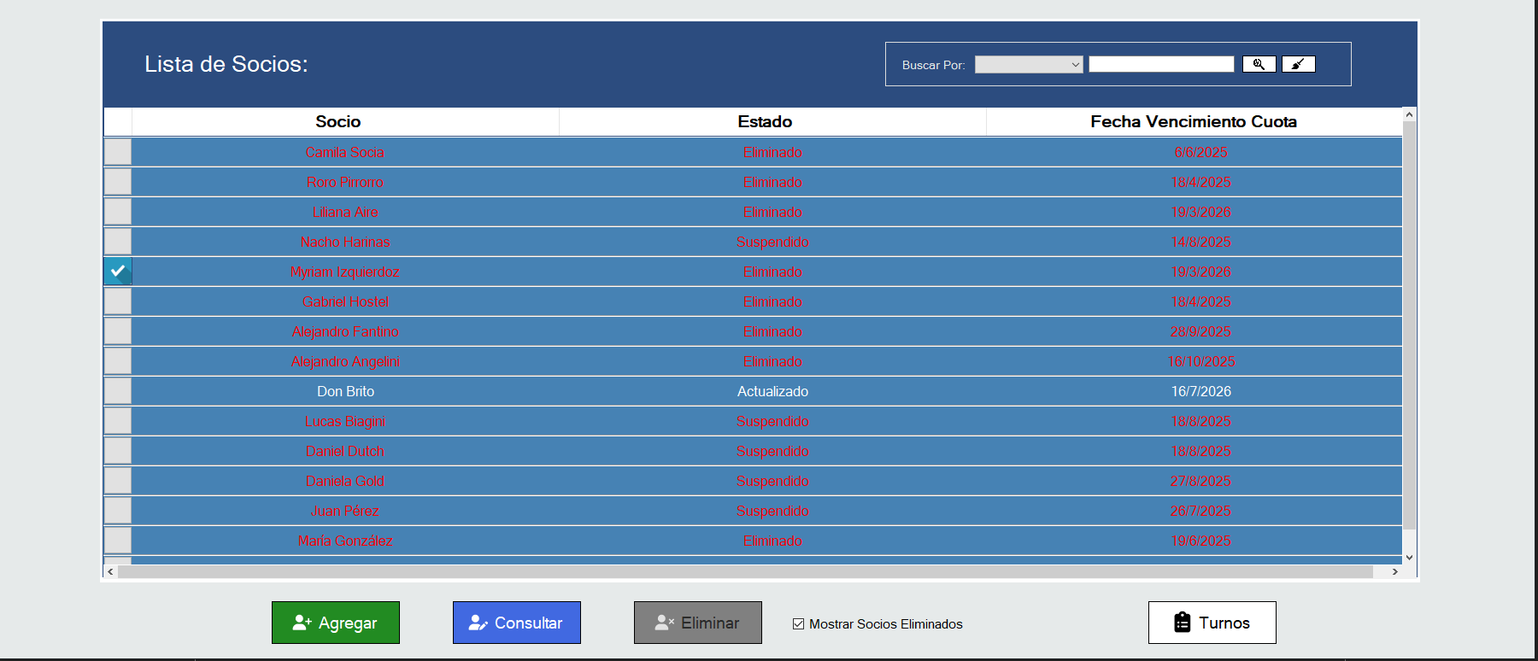
- PATCH /api/Usuario/socio/{idUsuario}/baja RES: UsuarioDto Front: Botón “Eliminar” (YO CAMBIARIA EL NOMBRE DE ESTE BOTON A “SUSPENDER”), al hacer clic se ejecuta la baja lógica y cambia el estado a Eliminado, ocultandose el Socio del Grid si el checkbox “Mostrar Socios Eliminados” está deshabilitado Policy: EliminarUsuario.
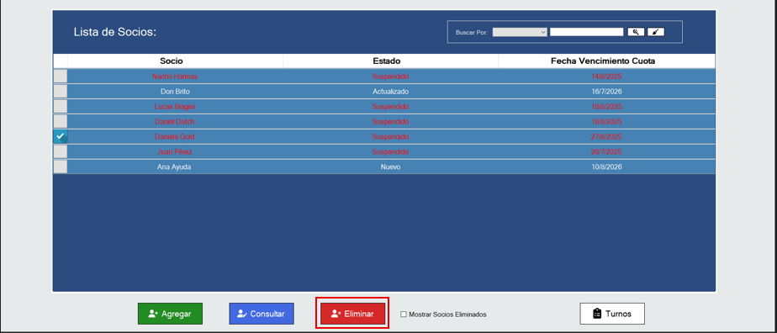
- DELETE api/Usuario/socio/{idUsuario} RES: UsuarioDto Front: en el form de Consultar Socio está el Botón “Borrar Socio Definitivamente” que elimina al usuario de la BD (ELIMINADO a NO HAY ESTADO – Baja física) Policy: EliminarUsuarioSocioDefinitivamente.
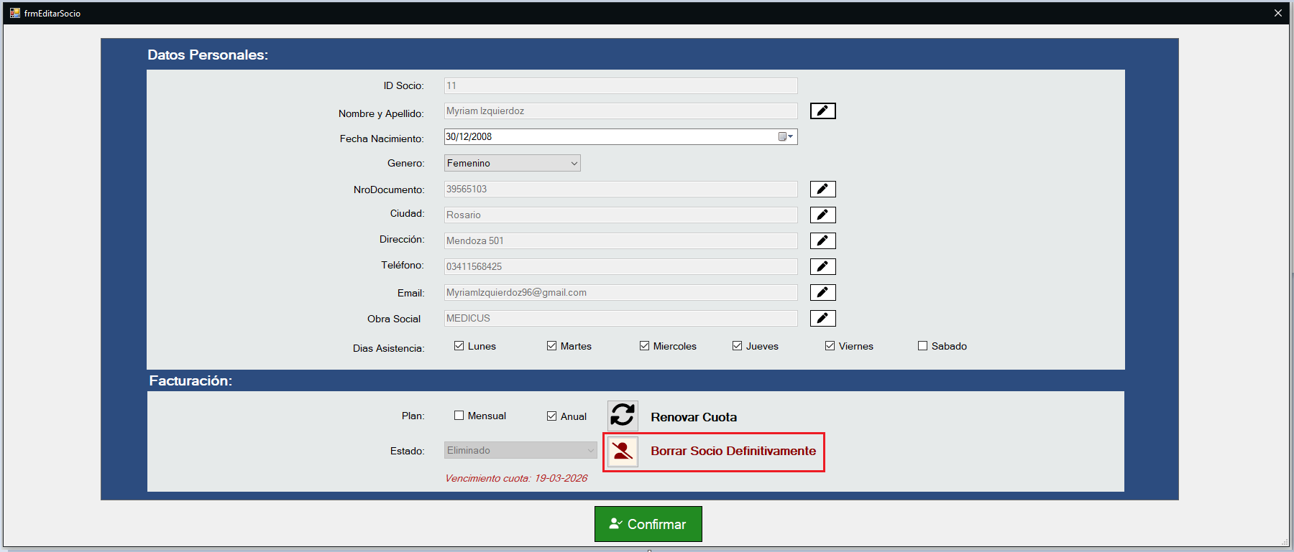
(3) Turnos - CUD06 - Gestionar Turno, CUD07 - Agregar Turno, CUD08 - Eliminar Turno:
- Turnos - CUD06 - Gestionar Turno – ASISTENTE y SOCIO:
  - ASISTENTE: GET api/Turno/asistente/{idUsuarioSocio} RES: IEnumerable<TurnoDto> Front: se cargan los turnos del usuario selecionado en un Grid Usuario: Seleciona un turno (sistema obtiene IdTurno) para cancelarlo o agrega uno nuevo.
  - SOCIO: GET api/Turno/socio RES: IEnumerable<TurnoDto> Front: se cargan los turnos del usuario en un Grid Usuario: Seleciona un turno (sistema obtiene IdTurno) para cancelarlo o agrega uno nuevo Backend: obtiene idUsuarioSocio desde el JWT.
- CUD08 - Eliminar Turno – ASISTENTE y SOCIO:
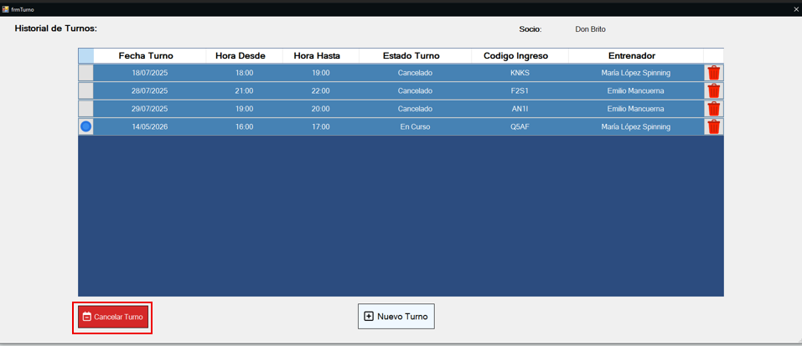
  - ASISTENTE: PATCH api/Turno/asistente/cancelar/{idTurno} Front: Se apreta el botón de cancelar turno, se muestra un mensaje de confirmacion "¿Confirma que desea cancelar este turno?" y se cancela el turno seleccionado Policy: CancelarTurno.
  - SOCIO: PATCH api/Turno/asistente/cancelar/{idTurno} Front: Se apreta el botón de cancelar turno, se muestra un mensaje de confirmacion "¿Confirma que desea cancelar este turno?" y se cancela el turno seleccionado Policy: SoloSocio.
- CUD07 - Agregar Turno – ASISTENTE y SOCIO:
  - GET api/DiaRangoHorario/grilla-por-dia?fecha=yyyy-mm-dd RES: IEnumerable<GrillaDiaRangoHorarioDto> Front: Para la fecha ingresada en el Date Picker (si no se envía fecha, se utiliza el día actual del sistema), se obtiene los rangos horarios que se colocaran en Dropdown/Select de Rangos horarios, y para el rango horario seleccionado se coloca en un Grid los entrenadores asignados al mismo Usuario: Selecciona un rango horario para una fecha ingresada.
  - ASISTENTE: POST api/Turno/asistente/registrar REQ: TurnoInsertDto Front: Se apreta el botón de “Registrar Turno”, el dto se arma con el IdUsuario del socio selecionado del form anterior ((0) 3.), y con el endpoint anterior se consigue el resto de datos del dto Policy: AgregarTurno.
  - SOCIO: POST api/Turno/socio/registrar REQ: TurnoInsertDto Front: Se apreta el botón de “Registrar Turno”, el dto se arma con el IdUsuario del socio en null (porque se consigue desde el JWT en el backend), y con el endpoint anterior se consigue el resto de datos del dto Policy: SoloSocio.

(4) Agregar - CUD02 - Agregar Socio - ASISTENTE:
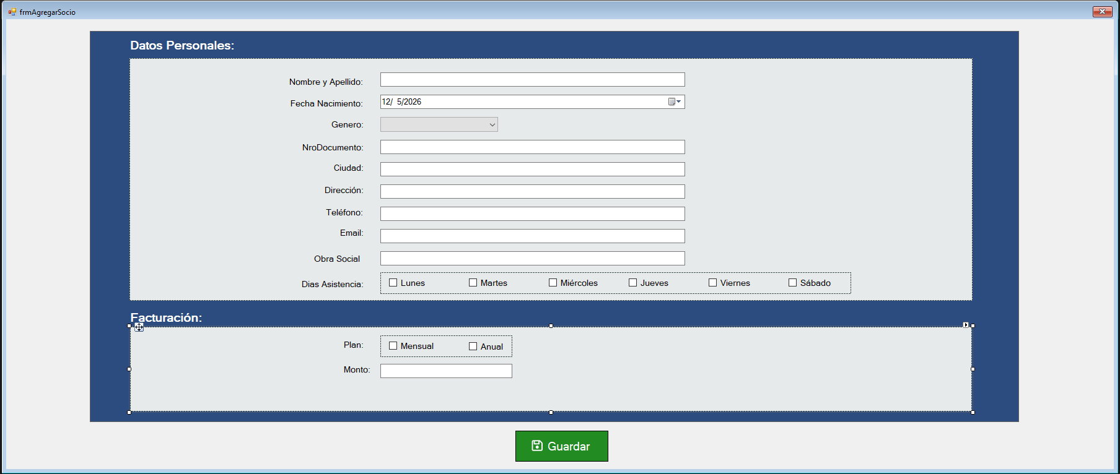
- [Authorize] GET api/Dia/dias RES: DiaDto Front: Sirve para mostrar en los CheckBoxes de Dias del formulario de usuario, el listado de días disponibles para asignar a la rutina del usuario.
- GET api/Plan/... (NO IMPLEMENTAR)
Front: No se expone endpoint para listar planes.
El front manejará el enum de planes (`Mensual`, `Anual`) igual que el backend, para mostrar las opciones en los checkbox y luego enviar el valor seleccionado en el `UsuarioInsertDto`.
- POST api/Usuario/socio/register REQ: UsuarioInsertDto, RES: UsuarioDto Front: Formulario de creación de socio con su botón “Guardar” (el sistema internamente asigna el IdGrupo = 3 “Socio”) Policy: CrearUsuarioSocio.

(5) Validar Ingreso - CUD09 – Validar Ingreso del Socio - ASISTENTE:
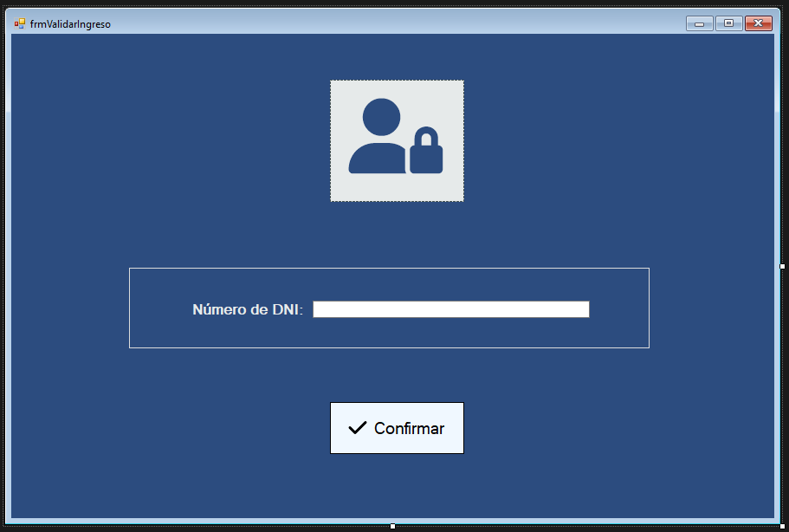
- POST api/Turno/validar-ingreso REQ: ValidarIngresoDto Front: Botón superior de validar ingreso en cualquier parte del sistema, se abre un modal donde se pide ingresar el dni para insertarlo en ValidarIngresoDto Policy: ValidarIngreso.

